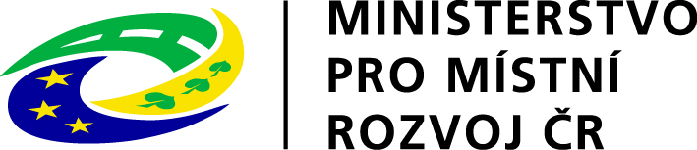

Projekt „Víceúčelové školní hřiště Slezské Rudoltice“ byl realizován za přispění prostředků státního rozpočtu ČR z programu Ministerstva pro místní rozvoj

